II. Un régime totalitaire raciste
Activité : p 44-45 : trouver les informations pertinentes dans les documents
- L’encadrement de la population :
- Une idéologie raciste et antisémite :
- La violence du régime nazi :

- Bilan :
Le nazisme* est fondé sur les principes militaires de discipline, d’ordre et de force.
En 1925, Hitler rédige Mein Kampf où il expose ses idées : le pangermanisme*, le nationalisme*, le racisme, l’antisémitisme*, l’espace vital*.
A partir de 1933, le Führer* met en place un régime totalitaire et raciste :
- Les opposants, les impurs, les juifs sont persécutés (voir Lois de Nuremberg 1935) et envoyés dans des camps de concentration*.
- La population est embrigadée dans les jeunesses hitlériennes* et contrôlée par la propagande.
- Les SA*, SS* et la Gestapo* organisent la Terreur.
- Hitler mène le réarmement du pays dans le but de constituer l’espace vital du peuple supérieur.
- A faire : recopier les définitions
Activité : étude d’une affiche de propagande nazie
- Compléter le tableau grâce à l’affiche
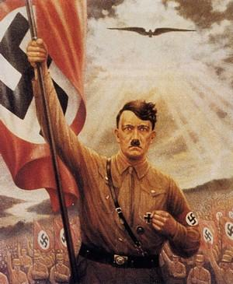
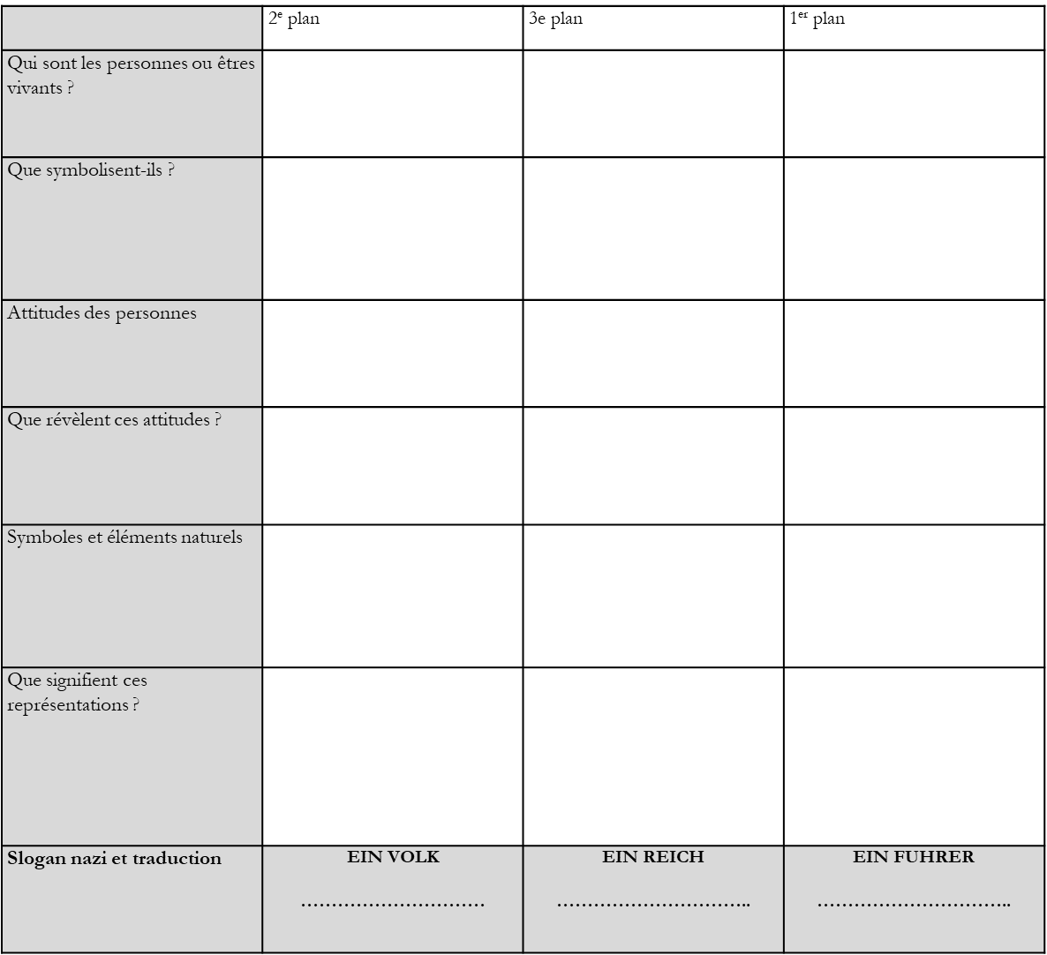
- Bilan :
- Ein Volk : désigne le peuple. Pour Hitler il s’agit du peuple supérieur de race aryenne. Ce peuple est soumis, fort et obéissant telle une armée. L’individu ne compte pas, seule la masse suivant le chef est tolérée.
- Ein Reich : désigne un Etat fort, puissant et dominant. Cet état a besoin d’un espace vital qu’il va conquérir par la force.
- Ein Führer : Il s’agit du guide tout puissant, du chef absolu, du maître incontesté et adoré. Il va mener à la victoire et à la domination son peuple.

Séance 3 : La République française dans l’Entre-deux-guerres
Comment la démocratie parvient-elle à survivre en temps de crise ?
Activité p. 46-47 : itinéraire 1 à faire

- Bilan à recopier + copier la définition :
En France, face à la crise économique, les partis politiques ont du mal à redresser la situation.
Dans les années 1920 et 1930, les revendications ouvrières, la montée des ligues fascistes et l’instabilité ministérielle mettent en péril la démocratie.
En 1936, le Front populaire* remporte les élections et met en place une série de réformes sociales.
Mais en 1938 la crise économique n’est pas résolue et l’extrême-droite critique violement le Front populaire.
Dans un contexte de préparation à la guerre la France va devoir faire face à l’Allemagne nazie.

- Faire les exercices de révisions suivants :
P 51
Exercice 1 p 52 et exercice 1 p 53
Les corrections seront mises à disposition au début des vacances.

